Inhaltsverzeichnis
1. RDP-AUFGABE: EMAIL-Adressen Akzeptor 1
1.1. Aufgabe: email - korrekt? 1
1.2. Aufgabe: Akzeptor für Email-Adressen 2
1.3. Aufgabe: C-Programm Akzeptor für Email-Adressen 2

RDP-AUFGABE: EMAIL-Adressen Akzeptor
- Wir betrachten hier vereinfachte E-Mail-Adressen, in denen nur die Symbole
{b, @, .} vorkommen dürfen. Beispiel: bb@b.bbb.bb
- Definition:
  - Eine E-Mail-Adresse besteht aus
einem User-Namen gefolgt vom @-Symbol und einer Domain-Angabe.
  - Der User-Name soll nur aus b´s bestehen.
  - Die Domainangabe soll aus
Subdomains mit einer Topleveldomain aufgebaut sein, die jeweils mit einem Punkt getrennt werden.
  - Während die Subdomains aus beliebig vielen b´s besteht, soll die
  - Topleveldomain aus genau zwei b´s bestehen.

Aufgabe: email - korrekt?
Welche der folgenden Zeichenketten sind gültige vereinfachte E-Mail-Adressen?
input | Gültig | Nicht gültig
b@b.bb!
@b.b.bb!
bbb@bbb!
bb.b@b.bb!
b@bb!
b@b..bb!
b@!
b@bb.b!
bbb.@bb!
b@b.bb!
bbbb@bb.bb.bb.b.bb!

Aufgabe: Akzeptor für Email-Adressen
Erstellen Sie einen Akzeptor (DEA), der erkennt, ob die Eingabe eine gültige Email-Adresse im obigen Sinn ist. Als Ende der Eingabe verwenden Sie das Zeichen !
Lösung: siehe email-akzeptor-SOLVED.tff
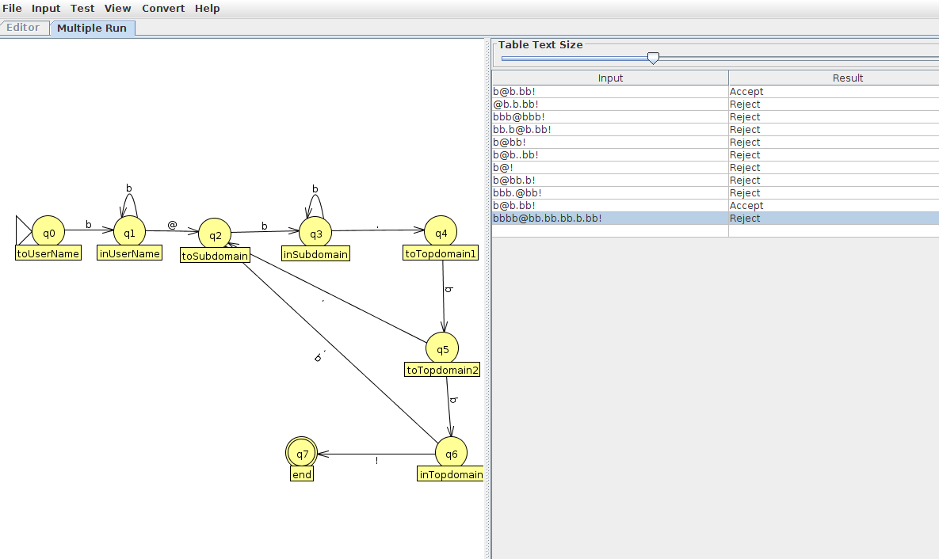

Testen Sie mit: email-akzeptor-input.txt

Aufgabe: C-Programm Akzeptor für Email-Adressen
Erstellen Sie ein Akzeptor-Programm, das erkennt, ob die Eingabe eine gültige Email-Adresse im obigen Sinn ist.
Als Ende der Eingabe verwenden Sie das Zeichen !
Lösung: email.c

